СОВЕТ

Голубовского сельского поселения

Седельниковского муниципального района Омской области

Сорок первое заседание

второго созыва

10.09.2015 г. № 125
с. Голубовка

РЕШЕНИЕ

О внесении изменений в доходную часть бюджета
Голубовского сельского поселения Седельниковского муниципального района Омской области

На основании Уведомления об изменении распределения кассовых поступлений по доходам бюджета сельского поселения на 2015 год (Приложение № 1), руководствуясь Положением о бюджетном процессе в Голубовском сельском поселении Седельниковского муниципального района Омской области, Совет Голубовского сельского поселения решил:

1. Увеличить доходную часть бюджета в сумме 800 тысяч рублей по коду бюджетной классификации 602 11406025 10 0000 430 Доходы от продажи земельных участков, находящихся в собственности поселений (за исключением земельных участков муниципальных бюджетных и автономных учреждений).

2. Настоящее Решение подлежит опубликованию в установленном порядке.

Глава Голубовского сельского поселения В.С. Жигунов

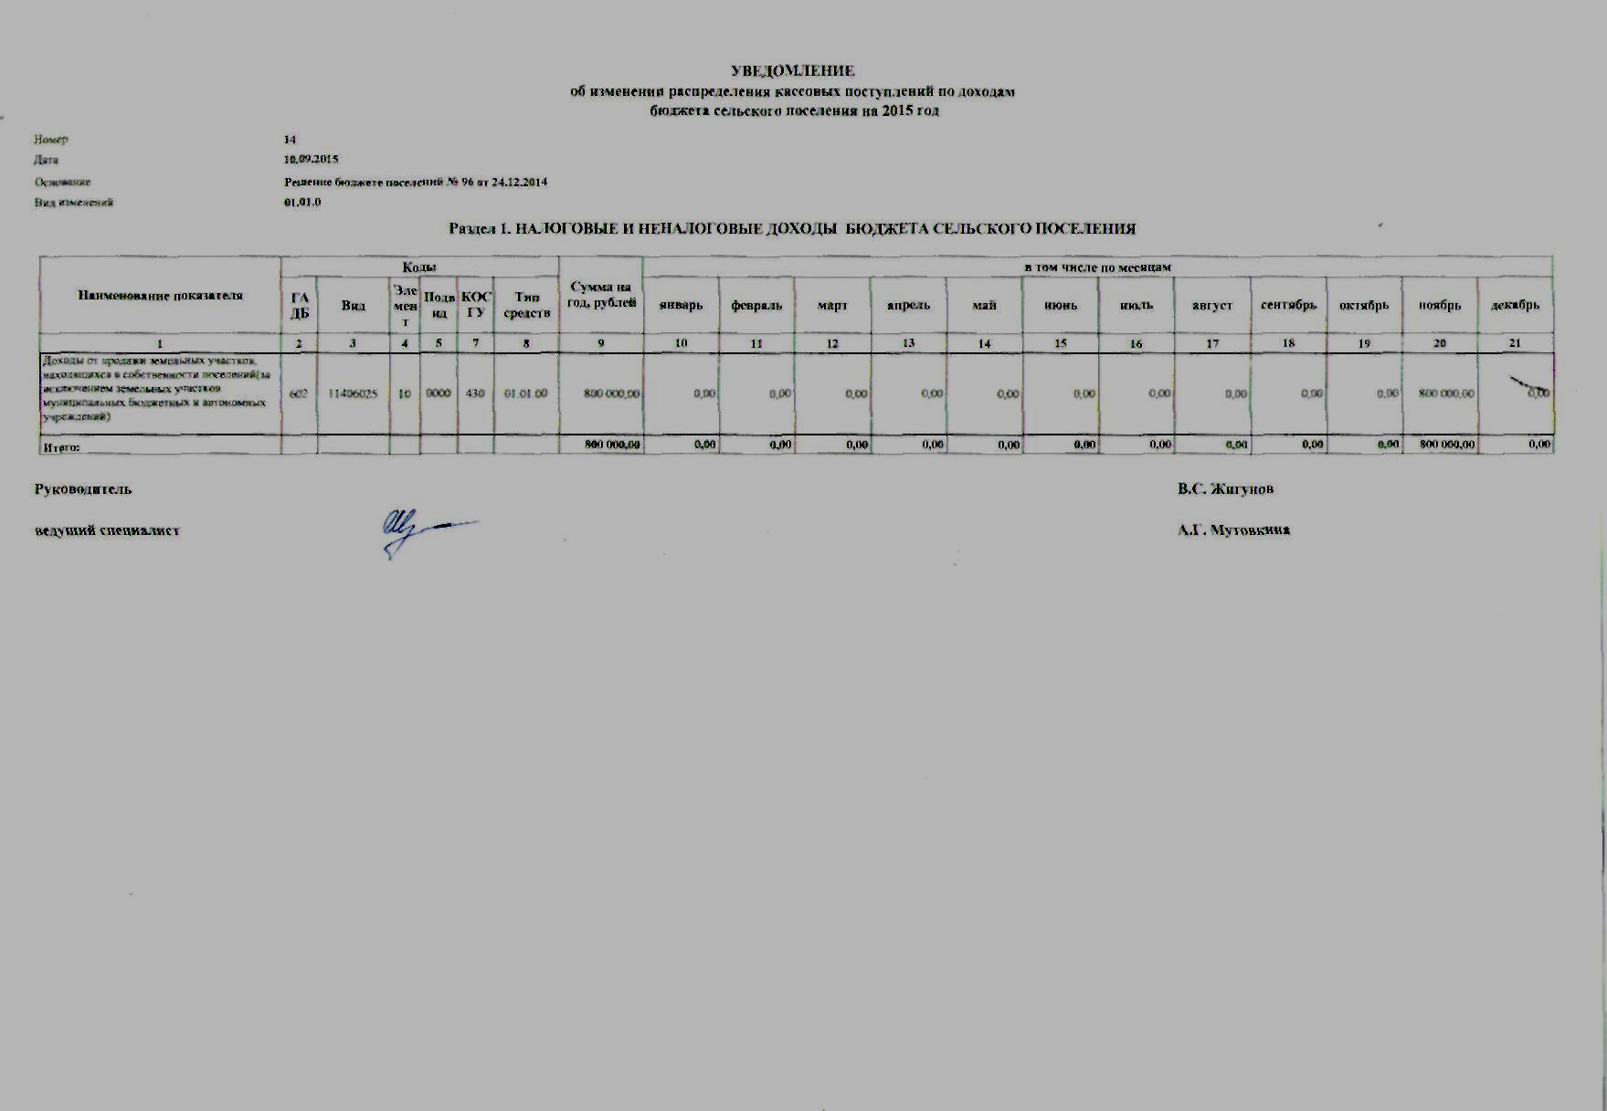
Приложение № 1 к решению
Совета Голубовского сельского
поселения Седельниковского района
Омской области № 125 от 10.09.2015 года.

